成语接龙频道机器人方案设计文档

根据 QQ 频道机器人 GO SDK 进行开发，机器人总体架构图如下图所示：

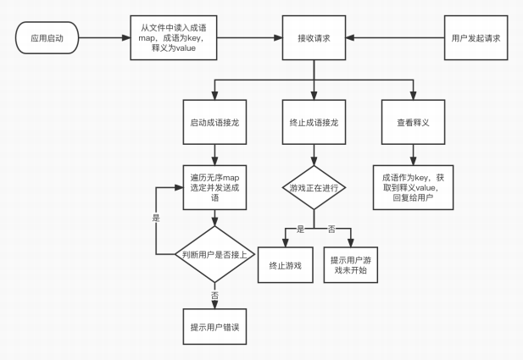

程序启动时将文件中的成语及其释义读入 map 中，以便后续使用。根据用 户的请求， 做出不同响应。 用变量记录是否处在游戏状态中， 以便做出不同 响应。

主要功能函数如下：

//从文件中读取成语和其释义

func getWordsFromFile() map[string]string

//获取初始成语

func getBeginWord(words map[string]string) string

//根据用户回复获取接龙成语

func getWord(word string, words map[string]string) string

//判断成语是否合法

func isWordLegal(word string, words map[string]string) bool

//判断是否接龙成功

func isWordDragon(word string, preWord

//获取成语释义

func getWordMeaning(word string, words

string) bool

map[string]string) string